Έντυπο Υποβολής Αιτήματος του Υποκειμένου των Δεδομένων

Η INTERACTIVE LEARNING (ΚΟΖΑΝΗ) OE, ως υπεύθυνος επεξεργασίας των προσωπικών σας δεδομένων, δεσμεύεται σύμφωνα με το ισχύον νομοθετικό πλαίσιο να αξιολογήσει το αίτημα σας και να προχωρήσει στην ικανοποίησή του, εφόσον αυτό είναι δυνατό, εντός ενός (1) μηνός από την παραλαβή του. Σε κάθε περίπτωση θα ενημερώνεστε άμεσα για την εξέλιξη της πορείας του αιτήματός σας.

Αρμόδια Υπηρεσία Εξέτασης του Αιτήματος: Υπεύθυνη Επικοινωνίας για Θέματα Προσωπικών Δεδομένων

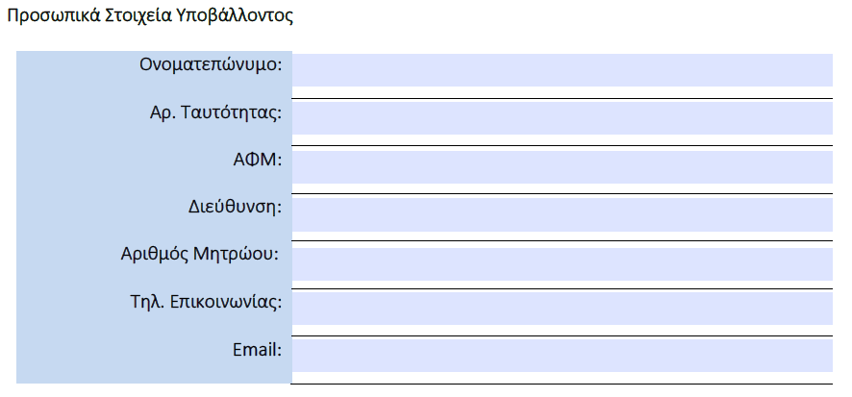

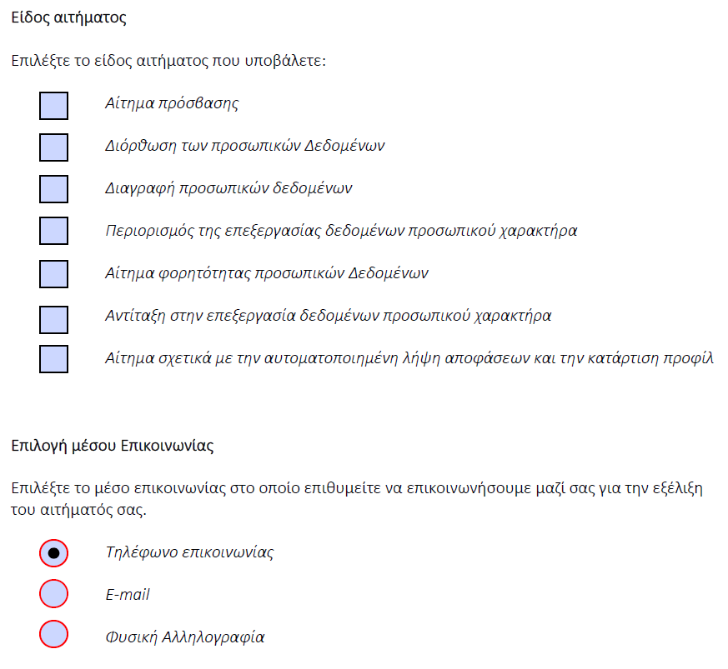

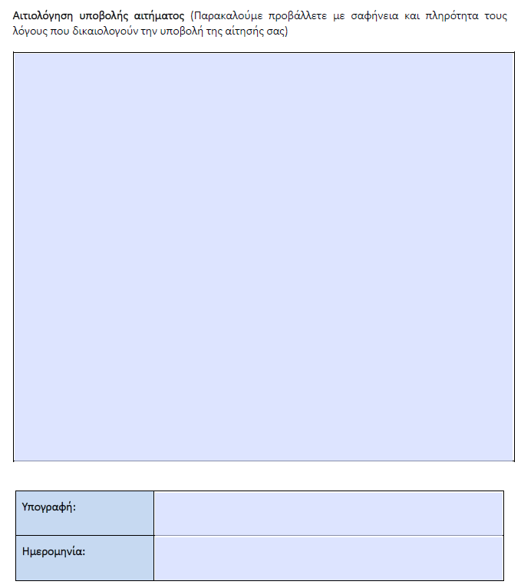

Αφού συμπληρωθεί το εν λόγω έντυπο θα πρέπει να υποβληθεί είτε στο αρμόδιο τμήμα στην κάτωθι διεύθυνση, είτε μέσω ηλεκτρονικού ταχυδρομείου στην ηλεκτρονική διεύθυνση: info@interactive.gr, ή να ταχυδρομηθεί στη διεύθυνση:

Ειρήνης και Κ. Δρίζη 1, Κοζάνη, T.K.: 50100

